ОТЧЕТ
председателя первичной профсоюзной организации Митроховой Татьяны Васильевны
о работе первичной профсоюзной организации МКОУ ДО ППМС
«Центр диагностики и консультации» в 2025 году.

Первичная профсоюзная организация является структурным звеном – организации Профессионального союза работников народного образования и науки РФ.
В своей деятельности первичная профсоюзная организация руководствуется Уставом профсоюза, Законом РФ «О профессиональных союзах их правах и гарантиях деятельности», действующим законодательством, нормативными актами.
Основными целями профсоюза является представительство и защита социально-трудовых прав и профессиональных интересов членов Профсоюза.
В отчетный период приоритетными направлениями деятельности первичной профсоюзной организации были:
- работа по усилению мотивации профсоюзного членства, обеспечению роста численности первичной профсоюзной организации, усиление разъяснительной работы о деятельности Профсоюза, его выборных органов по выполнению уставных задач и защите членов Профсоюза;
- участие в формировании и развитии нормативной правовой базы МКОУ ДО ППМС «Центр диагностики и консультирования».
- контроль за исполнением Коллективного договора, ориентированного на достижение конкретных результатов и повышение социального статуса педагогических работников;
- повышение эффективности социального партнерства в целях усиления защиты социально-трудовых прав и профессиональных интересов работников МКОУ ДО ППМС «Центр диагностики и консультирования» в том числе профессионального роста и повышения оплаты труда работников образования.
- Забота о здоровье членов Профсоюза.
- развитие пространства новых смыслов и ценностных установок профсоюзных лидеров и активистов, направленных на позиционирование Общероссийского Профсоюза образования, как современной, динамично развивающейся организации, способной определять и решать задачи, сообразные социокультурным вызовам.

Первичная профсоюзная организация защищает трудовые права работников, добивается выполнения социальных гарантий, улучшает микроклимат в коллективе. Одна из главных задач профсоюзного комитета – это сплочение коллектива. Работа профсоюзного комитета первичной профсоюзной организации за отчётный период велась в соответствии с основными направлениями деятельности Центра.
За прошедший 2025 год первичной профсоюзной организацией и профсоюзным комитетом Центра была выполнена вся запланированная работа. Деятельность за отчетный период велась согласно нормативным документам: Уставу, Положению о первичной профсоюзной организации и плану работы.

Исполнительный комитет Общероссийского Профсоюза образования после заявления в Кремле Президента РФ Владимира Владимировича Путина объявил
2025-й год в России, Годом защитника Отечества.
Был разработан логотип года, который использовался при проведении профсоюзных мероприятий.



Как было предложено Президентом РФ Владимиром Владимировичем Путиным на заседании Госсовета в Кремле в связи с предстоящим 80-летием Победы в Великой Отечественной войне, объявить 2025-й год - Годом защитника Отечества в России. «В 2025 году мы будем отмечать 80-летие Великой Победы. В связи с этим предлагаю объявить 2025-й год Годом защитника Отечества в честь наших героев и участников специальной военной операции сегодня и в память о подвигах всех наших предков, сражавшихся в разные исторические периоды за Родину во славу наших отцов, дедов, прадедов, сокрушивших нацизм».
Глава государства подчеркнул, что год будет посвящен героям и участникам СВО и памяти о подвигах предков, сражавшихся за Родину в разные периоды истории и сокрушивших нацизм.
Поэтому в планы работы на 2025 год в Профсоюзных организациях образования всех уровней были включены организация и участие в мероприятиях, посвящённых Году 80-летия Победы в Великой Отечественной войне, Году мира и единства в борьбе с нацизмом.

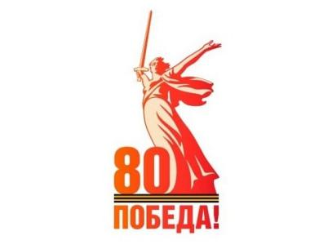
Цели года:
- Формирование активной гражданской позиции каждого россиянина;
- Воспитание у детей и юношества патриотизма и гордости за свою страну;
- Сохранение исторической правды, памяти о героях прошлого;
- Укрепление связи поколений и национальной идентичности.
Задачи года:
- Проведение тематических мероприятий, посвященных Защитникам Отечества;
- Разработка дополнительных образовательных программ по патриотическому воспитанию детей и юношества;
- Организация проектов по сохранению и укреплению исторической памяти о наших войнах;
- Реализация программ по обеспечению участников СВО и их семей необходимой помощью и поддержкой.
Так же 19 марта 2025 года в Москве прошел X съезд Общероссийского Профсоюза образования. В рамках мероприятия были рассмотрены следующие вопросы:
отчёт Центрального совета профсоюза о работе за период с марта 2020 года по март 2025 года, вопросы о выборах органов профсоюза, о программном документе развития деятельности профсоюза на 2025–2030 годы, о внесении изменений и дополнений в Устав профсоюза и ряд других вопросов.
Распоряжением Министерства просвещения Российской Федерации от 29 августа 2024 г. NР-160 - 2025 год был объявлен «Годом детского отдыха в системе образования», так как оздоровление и отдых детей является важной составляющей как для Государства, так и для Профсоюзных организаций на всех уровнях.
- Деятельность Первичной профсоюзной организации

Всего за 2025 год было проведено 3 профсоюзных собрания, 2 профсоюзных собрания согласно плану работы, и 1 профсоюзное собрание вне плана.
- Вне плановое профсоюзное собрание «О выдвижении кандидатуры члена Профсоюза первичной профсоюзной организации МКОУ ДО ППМС «Центр диагностики и консультирования», для рассмотрения президиумом районной профсоюзной организации работников образования, для представления к награждению члена Профсоюза - Овчинниковой Маргариты Петровны на награждение Почетной Грамотой Губернатора Калужской области за многолетний добросовестный труд и в связи с Праздником Весны и Труда. И о ходатайстве первичной профсоюзной организации рассмотрении кандидатуры члена Профсоюза Овчинниковой Маргариты Петровны на награждение Почетной Грамотой Губернатора Калужской области».
Плановые профсоюзные собрания:
- Публичный Отчет председателя первичной профсоюзной организации МКОУ ДО ППМС «Центр диагностики и консультирования» Митроховой Т.В. об итогах работы первичной профсоюзной организации Центра в 2024 году. Утверждение плана работы первичной профсоюзной организации на 2025 год.
- О принятии Коллективного договора между администрацией и трудовым коллективом МКОУ ДО ППМС «Центр диагностики и консультирования» на 2025 - 2028 г.г. и приложений к нему.
В соответствии с планом работы состоялось 18 заседаний профсоюзного комитета. На них рассматривались вопросы материального поощрения членов профсоюза на основании Положения о стимулирующих выплатах работникам Центра, подготовки учреждения к новому учебному году, об участии членов профсоюза в районных, областных и всероссийских мероприятиях, организации досуга коллектива, а также обсуждались и утверждались локальные акты и документы, отражающие деятельность учреждения.
Председатель первичной профсоюзной организации Митрохова Т.В. постоянно принимала участие в собраниях и семинарах, проводимых областной и районной организацией профсоюзов для председателей первичных профсоюзных организаций образовательных учреждений. Председатель профсоюзной организации доводил до сведения коллектива и руководителя Центра решения и постановления вышестоящей профсоюзной организации.

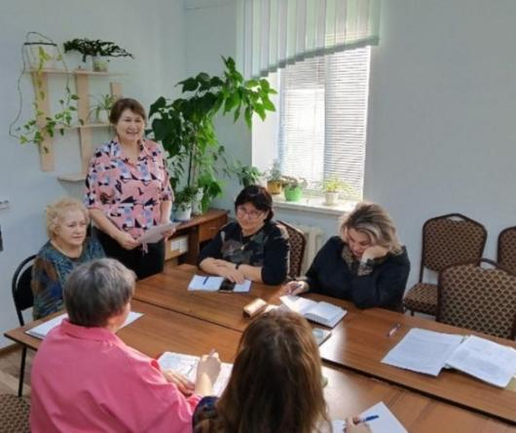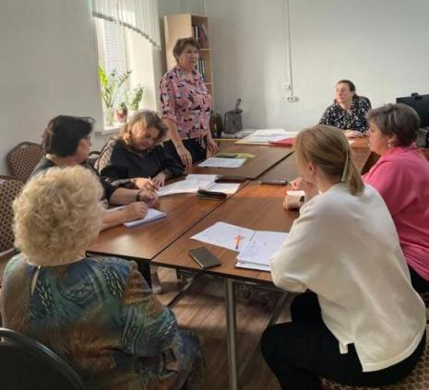

- Мероприятия по защите социально - экономических
интересов и прав работников

Основным инструментом социального партнерства между работодателем и Профсоюзной организацией является Коллективный договор, который регулирует вопросы условий труда, организации отдыха, предоставления льгот и гарантий работникам учреждения дополнительного образования. Договор позволяет расширить рамки действующего трудового законодательства, обеспечить дополнительное финансирование мероприятий по охране труда, улучшить условия труда и быта работников, оказать им материальную помощь. В мае 2025 года была принята новая редакция Коллективного договора между администрацией и трудовым коллективом МКОУ ДО ППМС «Центр диагностики и консультирования» на 2025 – 2028 г.г. и приложений к нему. Создание новой редакции Коллективного договора вызвано окончанием срока действия предыдущего Коллективного договора на 2022 – 2025 гг. и его приложений, изменениями, которые было необходимо внести в новую редакцию документа, а также, в связи со стратегическими целями и задачами текущей деятельности Центра. Коллективный договор между администрацией и трудовым коллективом прошел регистрацию в органе по труду Администрации муниципального района «Город Людиново и Людиновский район» 19 мая 2025 года. И действует до мая 2028 года. За 2 месяца до окончания действия Коллективного договора будет вестись работа по анализу и проработке всех пунктов данного документа и приложений к нему, чтобы подготовить и заключить новый Коллективный договор на следующий срок действия.
В учреждении по согласованию с председателем первичной профсоюзной организации созданы и действуют следующие комиссии:
- По установлению трудового стажа на начало календарного года для получения дополнительного вознаграждения за выслугу лет на территории зоны радиоактивного загрязнения в следствии катастрофы на ЧАЭС;
- По охране труда;
- По распределению стимулирующего фонда;
- Контрольно - ревизионная.
Работа комиссий ведется регулярно. Члены комиссий к делу относятся ответственно и принципиально.
В течение года с профкомом согласовывались приказы и распоряжения, касающиеся социально-трудовых отношений работников Центра (нормы труда, оплата труда, работа в предпраздничные и праздничные дни, вопросы охраны труда, отпуск сотрудников, и по этим вопросом предоставлялось мотивированное мнение профкома).
Сегодня все работники Центра пользуются социальными льготами, предоставляемыми им в соответствии с Коллективным договором.
В январе 2025 года, также, как и в предыдущие годы работала комиссия по установлению трудового стажа на начало календарного года для получения дополнительного вознаграждения за выслугу лет на территории зоны радиоактивного загрязнения в следствие катастрофы на ЧАЭС. Готовились соответствующие документы, просчитывался стаж работы в данном учреждении каждого члена Профсоюза. Соответствующую выплату в зависимости от стажа сотрудники получили на зарплатную карту «Мир».
За отчетный период все сотрудники Центра использовали свой очередной отпуск за истекший год, согласно графику отпусков.

- Организационная работа

В связи с кадровыми изменениями в составе коллектива и устройству на работу новых сотрудников, велась постоянная работа по вовлечению работников в профсоюзную организацию. На 1 января 2025 года на учете в первичной профсоюзной организации Центра состоит 13 членов Профсоюза, из 13 сотрудников, что составляет 100% от общего числа работающих в коллективе. На каждого члена профсоюза оформляется карточка учета, в которой фиксируется дата постановки на учет, делается отметка об оплате профсоюзных взносов. Были проведены сверки членов профсоюза в марте и ноябре 2025 года, изменения внесены в АИС. Калужская областная организация Профсоюза работает по Программе Общероссийского Профсоюза образования по введению единого электронного билета (ЭПБ), автоматизации учёта членов Профсоюза и сбора статистических данных в автоматизированной информационной системе «Единый реестр Общероссийского Профсоюза образования».

В 2025 году продолжал активно работать профсоюзный комитет первичной профсоюзной организации, выполнял свои обязанности грамотно и в срок. В профкоме собраны наиболее активные члены профсоюзной организации. Общее число профсоюзного актива - 3 человек. В состав профсоюзного комитета входят: Митрохова Т.В, председатель, Овчинникова М.П, и Парамонова Т.С. – члены профсоюзного комитета.
За отчетный период на заседаниях профкома (всего - 18 заседаний) обсуждались вопросы, охватывающие все направления профсоюзной деятельности (контроль соблюдения Коллективного договора, социально-экономические вопросы, информационная работа, охрана труда, оздоровление работников, культурно-массовая работа и т.д., а также профсоюзный комитет предоставлял мотивированное мнение администрации учреждения по запрашиваемым вопросам).
Всю свою работу профсоюзный комитет строит на принципах социального партнерства и сотрудничества с администрацией Центра, решая все вопросы путем конструктивного диалога в интересах членов профсоюза. Хочется поблагодарить исполняющего обязанности директора Центра - Парамонову Татьяну Сергеевну за социальное партнерство и взаимопонимание. Она всегда готова к диалогу, уважительно относится к предложениям профкома, старается по возможности помочь. С таким руководителем работать легко, продуктивно на благо коллектива, у нас одни цели и задачи, только во взаимном содействии можно достичь результатов.
Работа профсоюзной организации заключается в представлении интересов работников во всех видах совещаний, собраний, разработки и утверждении Коллективного договора, участие в работе районной профсоюзной организации.

Администрация совместно с первичной профсоюзной организацией Центра заинтересованы в том, чтобы специалисты повышали свой профессиональный уровень. Учителя-логопеды, педагоги-психологи, учителя-дефектологи, педагог дополнительного образования регулярно проходят курсы повышения квалификации, участвуют в семинарах, районных методических объединениях (РМО).
С 10 по 12 января 2025 года члены Профсоюза, учителя-логопеды Парамонова Т.С., Трофимкина А.А. и учителя-дефектологи Климова И.А, и Юшина Н.П. прошли обучение в АНО ДПО «Логопед плюс» учебный центр «Логопед Мастер» по теме «Система коррекционной работы с неговорящими детьми», руководителем обучения была автор многих логопедических программ и пособий Косинова Елена Михайловна.
А в апреле 2025 года члены Профсоюза, специалисты Центра педагоги-психологи Бондарева Е.Н. и Митрохова Т.В. прошли обучение на курсах повышения квалификации по теме: «Урегулирование конфликтов в образовании. Школьные службы примирения», которые были организованы для педагогов образовательных учреждений области Центром психолого-педагогической, медицинской и социальной помощи ГАОУ ДПО «КГИРО» города Калуги. Организатором и руководителем курсов была методист Центра Волкова Лариса Аркадьевна.

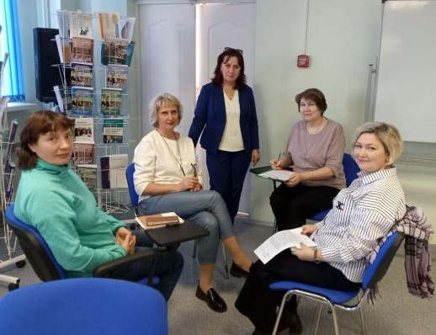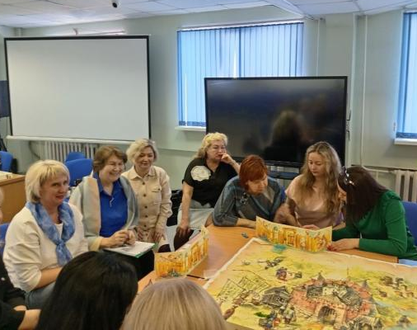

В 2025 году специалисты Центра подготовились и прошли экспертную оценку Областной аттестационной комиссии. Защитились на высшую квалификационную категорию - учитель-логопед Парамонова Т.С., на первую квалификационную категорию - педагог-психолог Жарова Л.А. Учитель-дефектолог Климова И.А. аттестовалась на соответствие занимаемой должности.
Председатель первичной профсоюзной организации Митрохова Т.В. готовила характеристику на члена профсоюза для прохождения аттестации в учреждении, методист Центра, член Профсоюза Пряхина Е.А. готовила характеристику на специалиста и помогала в оформлении документов для прохождения экспертной оценки.

На протяжении всего года члены Профсоюза первичной профсоюзной организации Центра принимали участие в различных акциях, исследованиях и семинарах. С 11 по 12 февраля 2025 года состоялся Всероссийский онлайн-семинар «Профсоюзный компас», для профсоюзных кадров и актива региональных, территориальныхи первичных организаций Профсоюза. В онлайн-семинаре приняла участие председатель первичной профсоюзной организации Митрохова Т.В., член профсоюзного комитета Овчинникова М.П., и получили Сертификаты за участие в этом масштабном мероприятии.
Члены Профсоюза первичной профсоюзной организации Центра приняли участие во Всероссийской акции в ознаменовании Дня международной солидарности трудящихся 1 Мая 2025 года, которая прошла под девизом «Доблестный труд – гарантия Победы!» А также все члены Профсоюза подписали резолюцию, которая поддерживает традиции профсоюзного движения, отстаивая права и интересы работников, учитывая проведения в России Года 80-летия Побед в Великой Отечественной войне.
29 апреля на торжественном мероприятии "Человек славен трудом!" документоведу, члену профсоюзного комитета МКОУ ДО ППМС "Центр диагностики и консультирования" Овчинниковой Маргарите Петровне была вручена БЛАГОДАРНОСТЬ от Губернатора Калужской области "За многолетний добросовестный труд, высокий профессионализм и личный вклад в развитие социального партнёрства в Калужской области". Эта заслуженная награда - итог благородного труда Овчинниковой М.П. и всей первичной профсоюзной организации Центра.

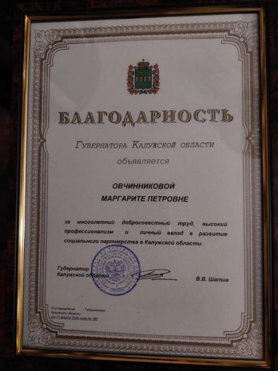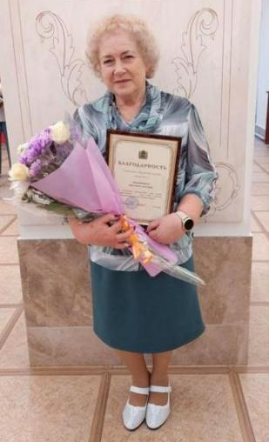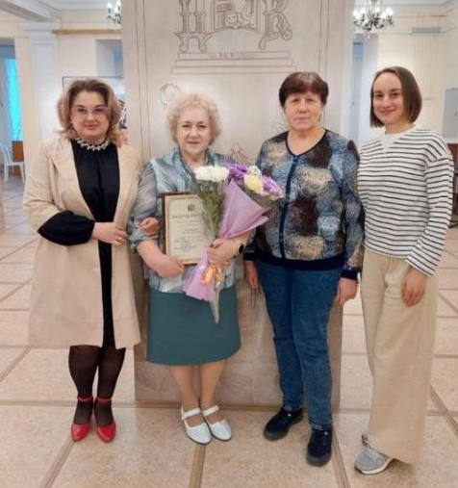

Участие в мероприятиях, проводимых в рамках Всемирного Дня Охраны труда:

Охрана труда – эта система сохранения жизни, здоровья и работоспособности сотрудников в процессе их деятельности. Вопросы охраны труда всегда остаются актуальными.
Охрана труда – одна из приоритетных задач в МКОУ ДО ППМС «Центр диагностики и консультирования», и каждый сотрудник выполняет инструкции по технике безопасности и отвечает за жизнь и здоровье детей, обучающихся в Центре. В данном случае профком и администрация взялись за решение вопросов техники безопасности совместными усилиями. Разработана техническая документация, контролируется температурный, осветительный режимы, выполнение санитарно-гигиенических и эпидемиологических норм (ведется работа по проветриванию помещений и кабинетов, в соответствии с правилами соблюдения эпидемиологических правил, ведется обработка предметов мебели, пособий, дверных ручек в Центре). В учреждении заведены журналы по Технике безопасности, проводятся инструктажи с работниками учреждения, а также с обучающимися и их родителями. Созданы уголки по технике безопасности: правила эвакуации и поведения при пожаре, стенды с правилами поведения при террористических актах, пожарах, и другие правила безопасности жизнедеятельности и санитарно-эпидемиологических норм, установлены мнемо - схемы по эвакуации для посетителей с ограничением зрения на 1 и 2 этажах здания.
Во всех кабинетах Центра имеются инструкции по охране труда на отдельные виды работ. Инструкции были утверждены руководителем Центра и согласовывались с председателем профкома на основании протокола решения профкома. В каждом кабинете и в холлах Центра имеются дезинфицирующие растворы для обработки рук и поверхностей.
Плодотворно работает комиссия по охране труда, которая систематически проводит рейды по охране труда, технике безопасности, противопожарной безопасности, а также рейды по соблюдению графика рабочего времени. В организации была проведена специальная оценка условий труда 15 рабочих мест, по результатам Специальной оценке условий труда, все рабочие места содержаться предъявленным нормам. Все последующие годы составлялись документы, подтверждающие соответствие норм охраны труда на всех рабочих местах Центра.

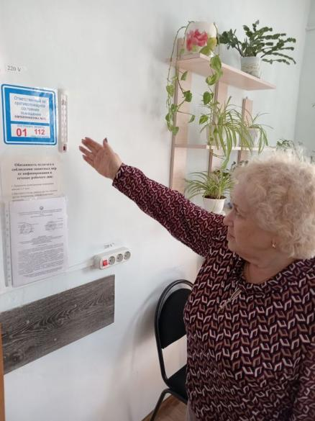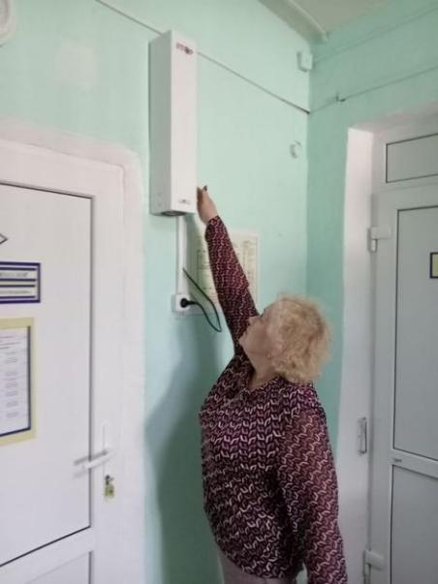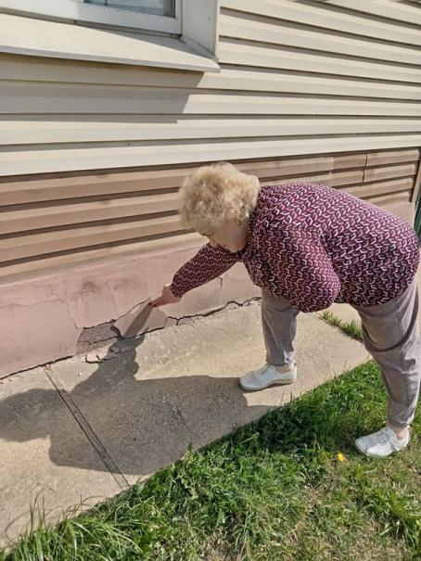

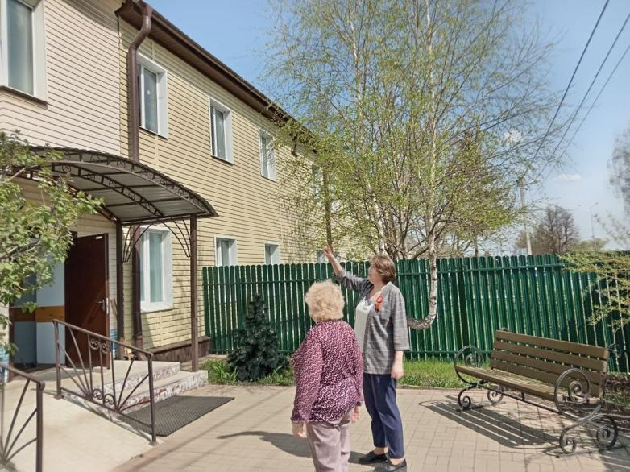

Каждый год 28 апреля Международная организация труда (МОТ) отмечает Всемирный день безопасности и здоровья на работе, фокусируясь на уникальной теме, связанной с охраной труда. В рамках проведения Месячника Охраны труда в 2025 году члены первичной профсоюзной организации МКОУ ДО ППМС «Центр диагностики и диагностики» проделали большую работу по плану: комиссия по Охране труда провела проверку состояния условий и охраны труда на рабочих местах в учреждении; провели проверку санитарного состояния рабочих мест и закрепленного за сотрудниками оборудования; осуществили контроль за выполнением условий Коллективного договора по охране труда; провели инструктажи по охране труда как со специалистами, так и с обучающимися и их родителями; в апреле сотрудники Центра прошли периодический медицинский осмотр.
Так как технический прогресс постоянно вносит свои коррективы во все стороны жизни, а новые технологии приводят к появлению новых видов работы, учебы, электроника окружает человека со всех сторон, и искусственный интеллект является неотъемлемой частью современной жизни, в связи с этим в 2025 году Всемирный день охраны труда был посвящён теме «Революция в охране труда и технике безопасности: роль искусственного интеллекта и цифровизации на рабочем месте». Члены первичной профсоюзной организации провели анкетирование на тему «Применение ИИ (искусственный интеллект) в повседневной жизни», а 25 апреля 2025 года было проведено заключительное мероприятие - круглый стол, на котором обсудили вопросы присутствия искусственного интеллекта в повседневной жизни каждого, и по итогам анкетирования сделали заключение, что многие положительно относятся к присутствию ИИ в повседневной жизни, используют нейросети в работе, учебе, в общении, в быту, что дает возможность упростить рабочий и учебный процесс, иметь доступ к информации, иметь защиту от вредных факторов и быть в относительной безопасности, так как существует много программ защиты. Но, все респонденты отвечая на вопросы анкеты, однозначно ответили, что ИИ не может заменить человека, и вопросы безопасности и охрана труда - важная составляющая в использовании электроники, компьютерных технологий и нейросетей. В соответствии с планом были выполнены следующие мероприятия: проведена проверка состояния безопасности и охраны труда на рабочих местах (рейд по кабинетам), было подготовлено и проведено совещание членов профсоюза по теме 2025 года, на котором председатель первичной профсоюзной организации Центра, Митрохова Т.В. познакомила присутствующих с информацией по теме Дня охраны труда, и рассказала об итогах анкетирования. Далее Татьяна Васильевна сказала, как важно соблюдать тепловые, осветительные нормы в кабинетах, установленные СЭС, а также проветривать помещения и обрабатывать поверхности дезраствором, чтобы избегать накопления пыли и микробов. Овчинникова М.П., член профкома, рассказала об итогах рейда по кабинетам, и поблагодарила членов профсоюза за ответственный подход к соблюдению норм и правил охраны труда. Также Маргарита Петровна сказала о том, что все члены профсоюза прошли диспансеризацию в соответствии с графиком.

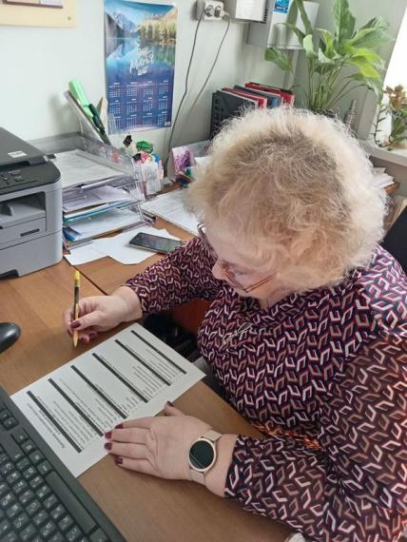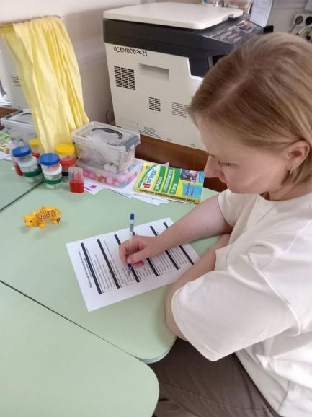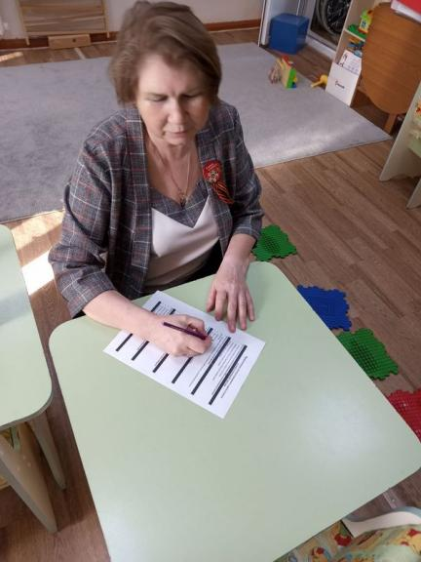

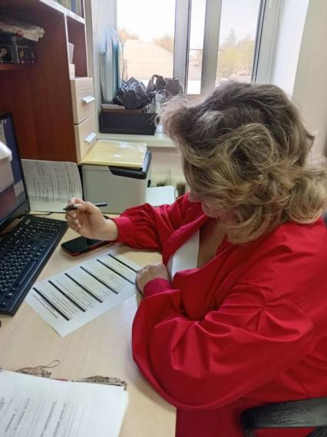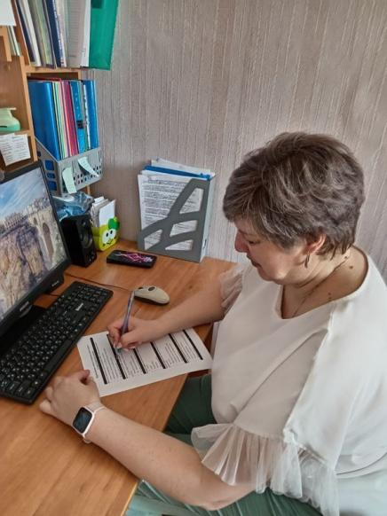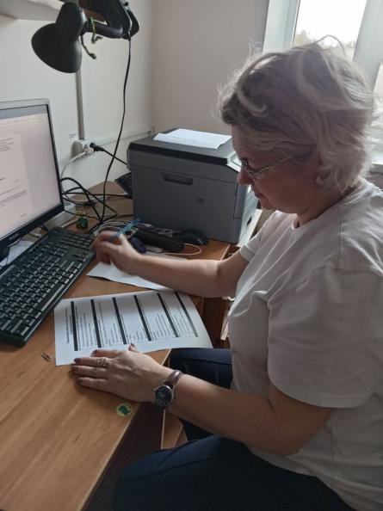

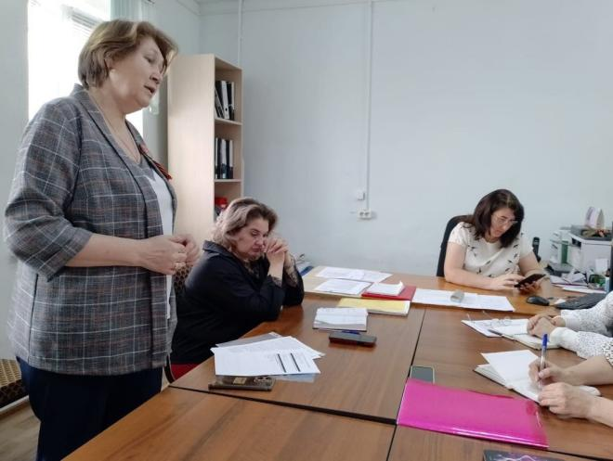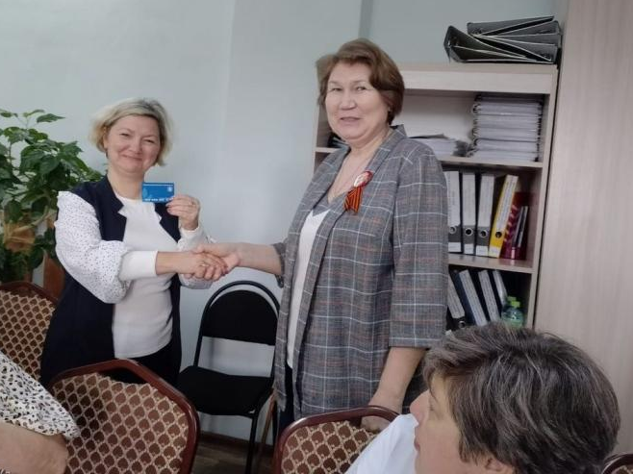

Также в организации для членов профсоюза были проведены инструктажи по Охране труда. Проводилась работа по обновлению стендов по Охране труда, обновлена и дополнена страничка по Охране труда на Сайте Центра. Работа по охране труда в Центре ведется постоянно в течении всего года, а соблюдение правил по Охране труда дает возможность всем членам профсоюза работать в комфортных условиях и следить за своим здоровьем.


24 октября 2025 года в Музее Комсомольской славы г. Людиново состоялось торжественное мероприятие, посвященное «Дню профессиональных союзов в Калужской области», в котором приняла участие председатель первичной профсоюзной организации Центра, Митрохова Т.В.
В ходе торжественного мероприятия, Председатель Территориального Союза организаций профсоюзов «Калужской области совет профсоюзов» Гричанинов А.П. поздравил присутствующих с праздником и освятил значение профсоюзов для работников, защищающий трудовые права и социальные гарантии трудящихся через коллективный договор, оказывающий юридическую помощь, организовывающий отдых членов Профсоюза, осуществляющий контроль, за выполнением трудового законодательства работодателем по отношению к работникам. И.о. главы администрации Людиновского муниципального округа - Ананьев Г.Е., обращаясь к присутствующим членам профессиональных союзов Людиновского округа, поздравил с праздником и пожелал дальнейших успехов в работе. Манухина Р.П., председатель координационного совета организаций профсоюзов Людиновского муниципального округа, которая вела торжественное мероприятие, рассказала о большой работе, которую проводит координационный совет Профсоюзов Людиновского округа Калужской области.
Деяшина О.В. - председатель районной профсоюзной организации работников образования, которая является самой многочисленной в Людиново, рассказала о профсоюзной работе в педагогических организациях и поздравила всех присутствующих с Праздником.
В рамках проведения месячника по санитарной очистке и благоустройству территории коллектив МКОУ ДО ППМС «Центр диагностики и консультирования» проделал большую работу. Весенние работы начались с выращивания рассады однолетних цветов для благоустройства территории Центра. В ходе субботника по уборке и благоустройству территории вокруг Центра, в котором приняли участие все члены коллектива, была выполнена такая работа: перекопали и подрыхлили клумбы, пересадили многолетние цветы на клумбах, обрезали кустарники, подвязали вьющиеся розы на декоративную арку, очистили территорию вокруг Центра от накопившегося за зимний период мусора. Территория вокруг Центра стала чистой и уютной.
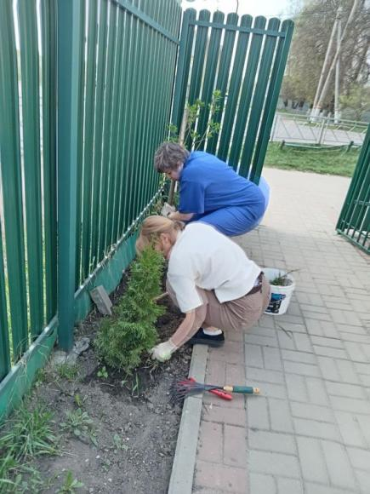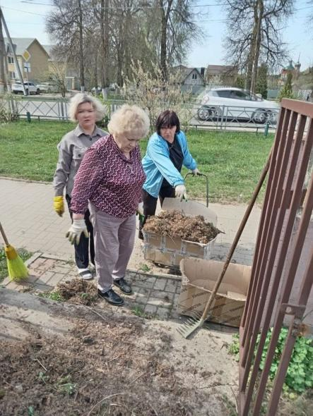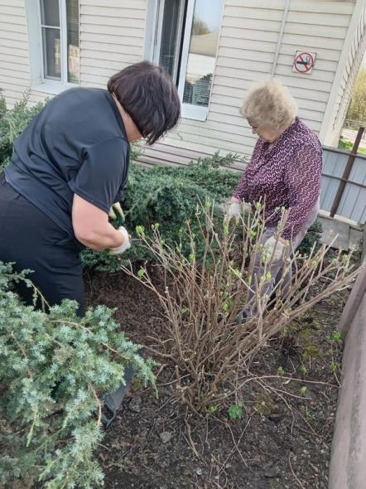

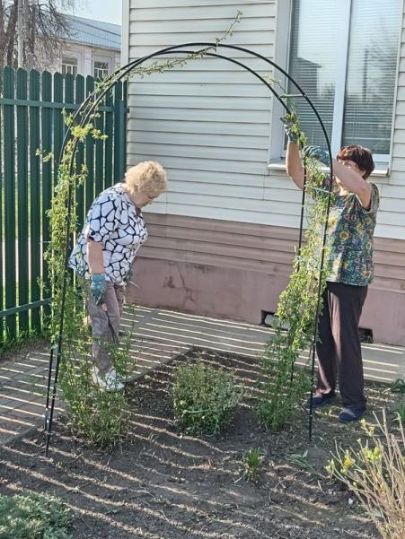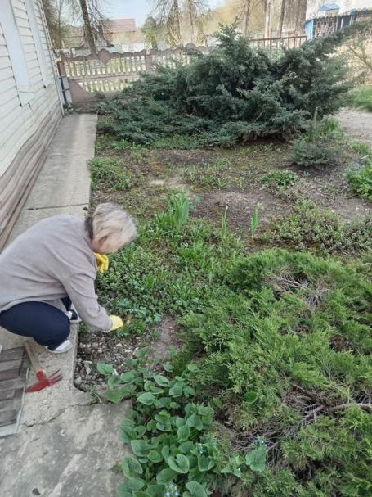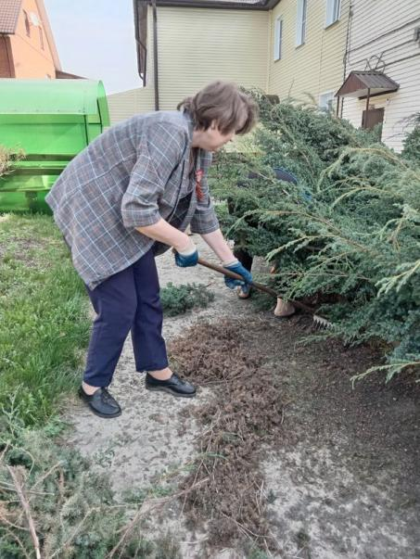

В летний период члены профсоюза готовили организацию к новому учебному году. А также велась работа по благоустройству территории перед зданием Центра. На протяжении всего периода подготовки к новому учебному году члены Профсоюза Овчинникова М.П и Лаврухина Н.Н. были на своих рабочих местах и принимали непосредственное участие в подготовке Центра к новому учебному году. За это хочется выразить слова благодарности Маргарите Петровне и Наталье Никифоровне. Также была проведена генеральная уборка всех помещений, и велась постоянная работа на прилежащей территории Центра, в субботнике по подготовке клумб, приняли участие все члены профсоюза, теперь прилежащая к Центру территория ухожена и украшена цветущими клумбами, радует сотрудников и посетителей. Всем, кто принял активное участие в этих работах, хочется сказать слова благодарности: Овчинниковой М.П., Пряхиной Е.А., Лаврухиной Н.Н., Парамоновой Т.С., Жаровой Л.А., Митроховой Т.В, Трофимкиной Л.А., Юшиной Н.П., Климовой И.А., Бондаревой Е.

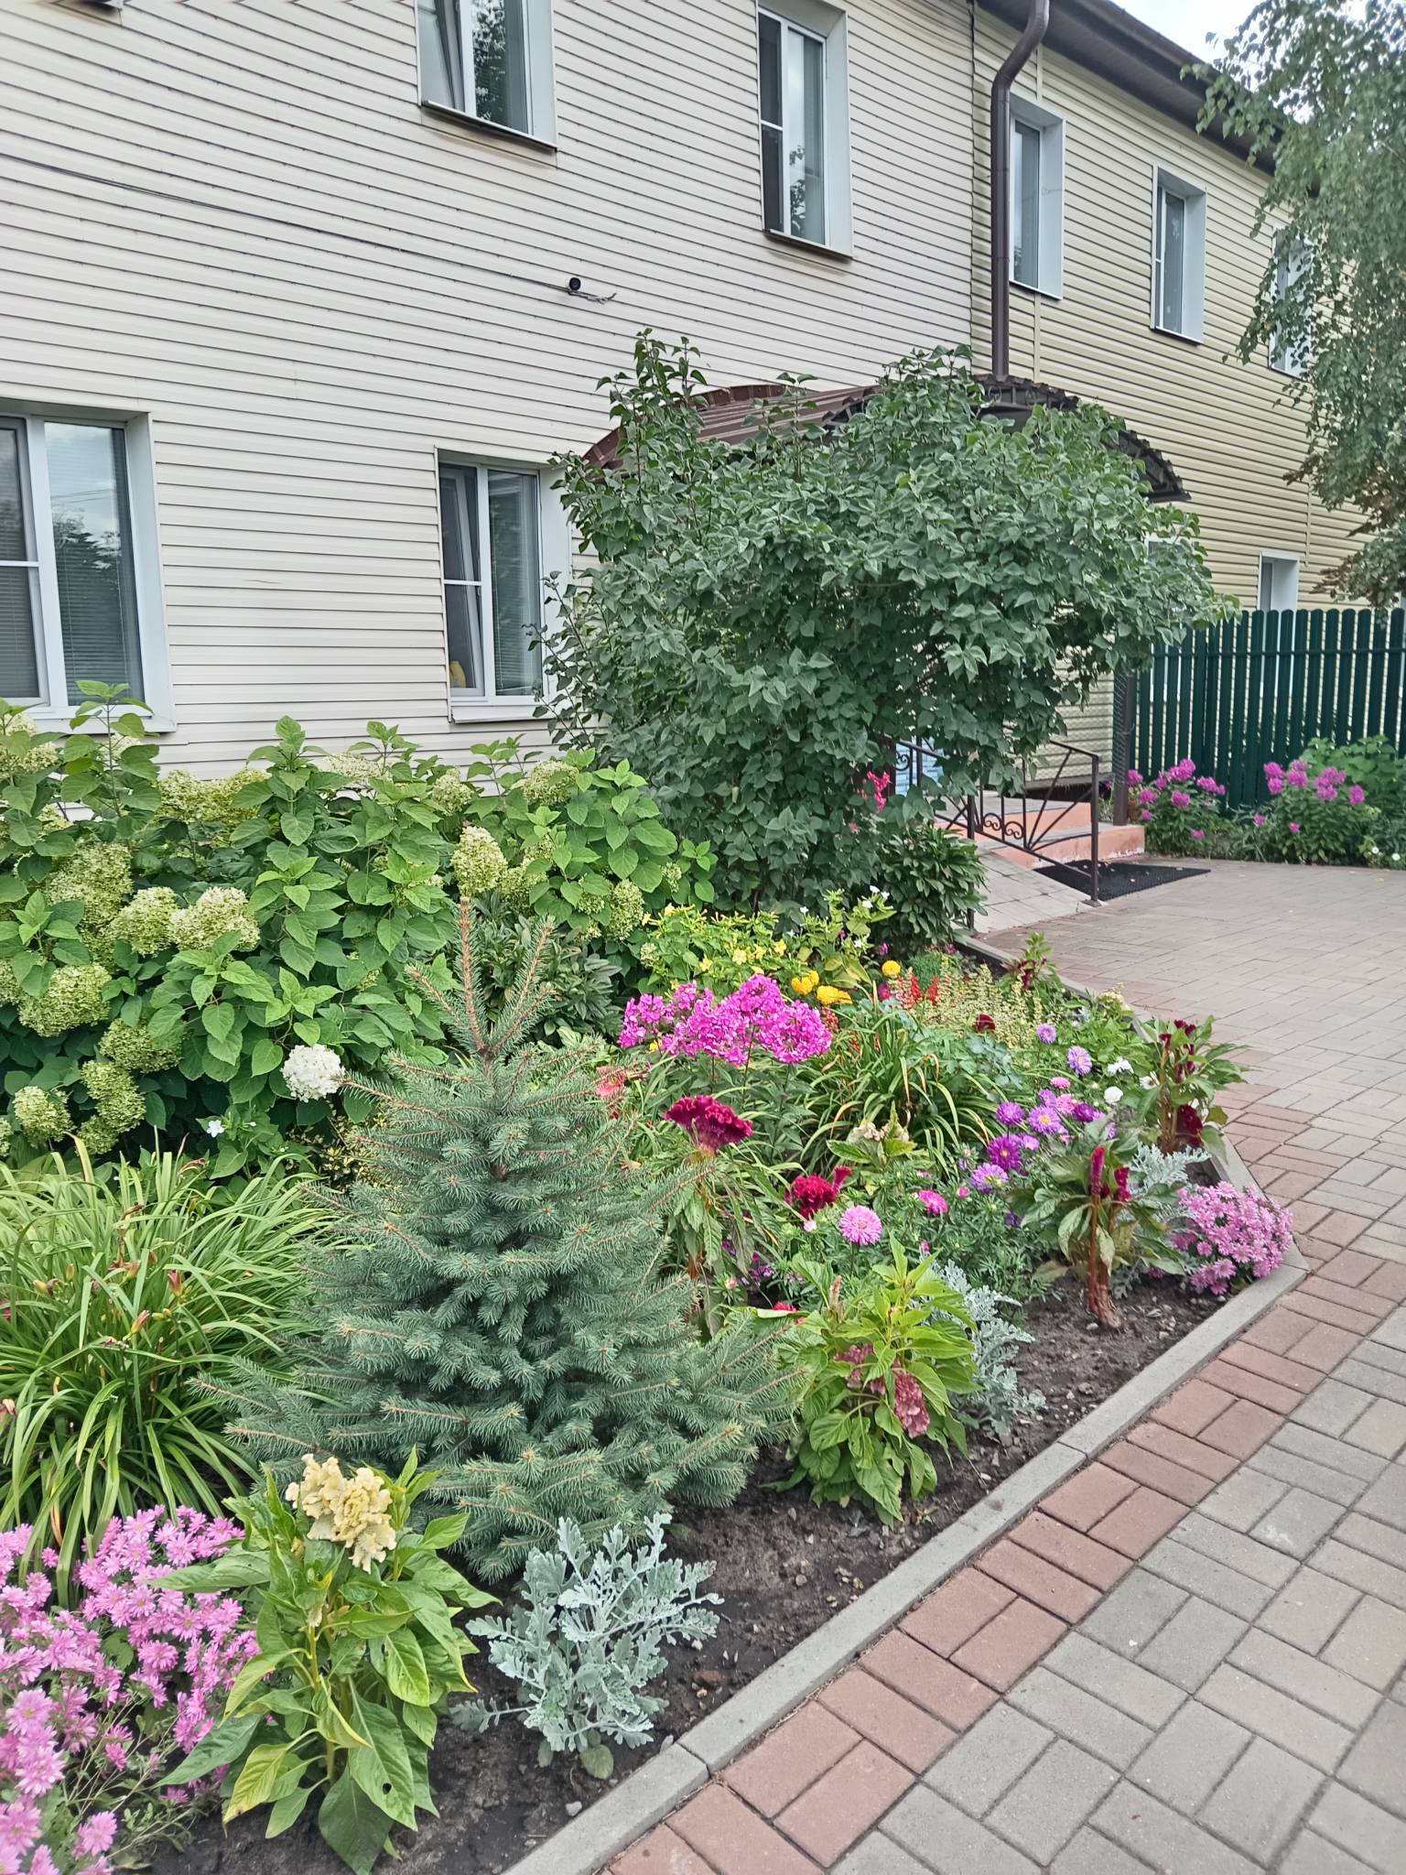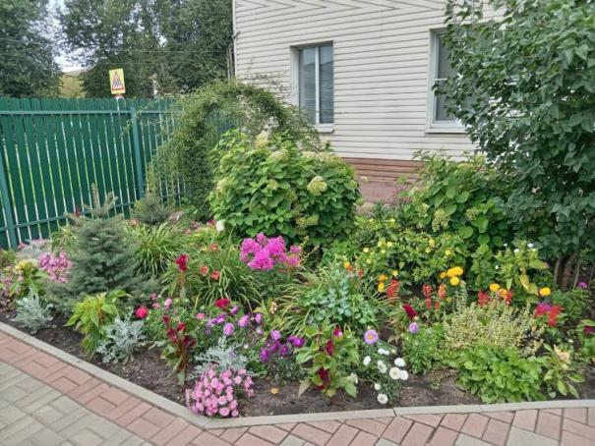
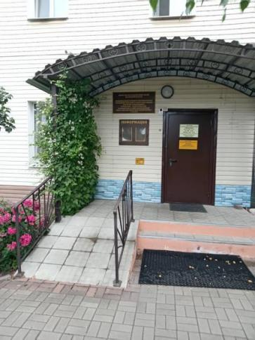

Пред началом учебного года была проведена большая работа по подготовке учреждения к новому учебному году и был проведен рейд по всем помещениям Центра. Члены комиссии по Охране труда по итогам рейда по кабинетам специалистов и по помещениям Центра провели анализ состояния охраны труда и состояния учреждения к приемке комиссии по готовности учреждения к новому 2025-2026 учебному году. Итоги рейда были признаны удовлетворительными, так как кабинеты и помещения Центра были подготовлены к началу 2025-2026 учебного года, все нормы согласно охраны труда соблюдены. При приемке учреждения к новому учебному году приемной комиссией особое внимание уделялось вопросам пожарной безопасности и антитеррористической защищённости организации, а также важным вопросам охраны труда, в которые в последнее время были внесены значительные изменения. Уполномоченный по Охране труда отдела образования района проверил наличие документов по Охране труда в связи с изменившимся законодательством. Члены комиссии отметили слаженную работу Центра при подготовке к новому учебному году. Была проделана большая работа по подготовке всей документации к приемке организации к новому учебному году. Комиссия по приемке учреждения на готовность к новому учебному году отметила эффективность работы Центра по охране труда, соблюдению норм и правил Охраны труда и хорошее состояние помещений, и оформление территории около Центра. Итоги рейда и проверки комиссии обсудили на заседании профсоюзного комитета.
Учреждение было принято комиссией. За проделанную работу хочется сказать большое спасибо членам Профсоюза, проделавшим большую работу по подготовке документации, а именно - Парамоновой Т.С. и Овчинниковой М.П. Ответственный подход к делу всегда дает положительные результаты.
На сайте учреждения создана рубрика «Охрана труда в профсоюзе», где размещались материалы по этой теме.
В октябре 2025 года члены Профсоюза Центра также привели территорию вокруг учреждения в порядок, подготовив ее к зимнему периоду.

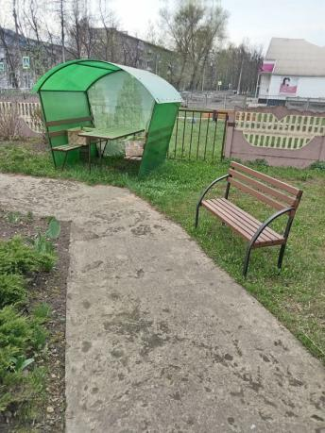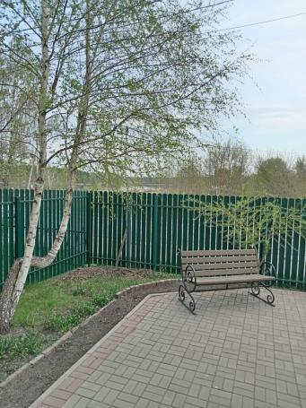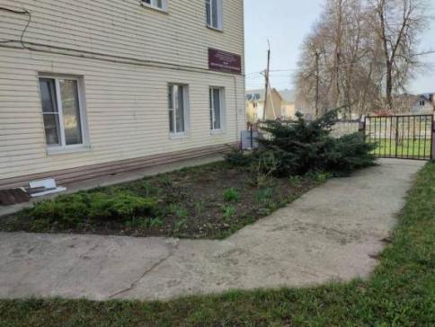

Особое внимание уделяется вопросам прохождения медицинского осмотра сотрудниками Центра, это мероприятие проводится в соответствии с разработанным графиком. Все члены Профсоюза участвуют в этом мероприятии, так как каждый заинтересован в профилактике и оздоровлении. К сожалению, не обходиться и без заболеваний. Болеющие члены Профсоюза лечатся и предоставляют Больничные листы, которые оформляются в электронном виде, оплата Больничных листов производится в соответствии со стажем работы сотрудника.

В течение года председатель профкома участвовал в комплектовании кадров, в заседаниях комиссии по распределению стимулирующих выплат, премировании педагогических работников.
Вся деятельность профкома на виду всего коллектива. Помощником в информировании членов профсоюзной организации является профсоюзный стенд «Профсоюз работников народного образования и науки». Размещением информации на профсоюзном информационном стенде Центра занимаются члены профкома, ответственные за данную работу. Это планы, решения профкома, объявления, поздравления и т.п.
Основные информационные источники профсоюзной организации – это Сайт Общероссийского профсоюза, областного комитета профсоюзов, районного комитета Профсоюза, странички в социальных сетях, газета «Профсоюзная среда», которую мы получаем по подписке, благодаря районному профсоюзу. Работа профсоюзного комитета и первичной профсоюзной организации Центра представлена на Сайте учреждения, во вкладках «Наш профсоюз» и «Новости Профсоюза», которые постоянно обновляется и дополняется необходимой информацией. За это хочется выразить слова благодарности членам Профсоюза Трофимкиной А.А. и Пряхиной Е.А., которые ответственно подходит к этому делу, и новая информация своевременно размещается в социальных сетях.
Профсоюзный комитет является инициатором работы всех специалистов со СМИ. В текущем году по различным вопросам в местную периодическую печать были переданы различные материалы для публикации. Такая работа особо актуальна, так как способствует развитию психологической, логопедической и дефектологической грамотности населения.
Наряду с современными средствами информирования, заслуженной популярностью пользуются и традиционные способы доведения информации до членов профсоюза, основанные на чтение справочной и методической литературы из профсоюзной библиотечки, которая периодически пополняется.
Общероссийский Профсоюз образования, Калужская областная организация областной комитет профсоюза выпускает Информационные листки по актуальным темам. Листки периодически размещались на Сайте организации и на Стенде, что давало возможность членам профсоюзной организации получать информацию и ответы на интересующие их вопросы.

Одним из основных направлений деятельности профкома Центра является оздоровительная работа сотрудников и их детей. Все члены первичной профсоюзной организации Центра участвовали в оздоровительных мероприятиях по плану районной Профсоюзной организации.
Отрадно отметить, что за время летних отпусков члены профсоюза со своими семьями активно отдыхали и оздоравливались, выезжая в самые разные уголки нашей страны. Летний отдых на берегу красавицы Волги, на побережье Черного моря и на курортах Кавказских Минеральных вод оставили много позитива и улучшили самочувствие членов Профсоюза. Областная Профсоюзная организация предлагала туры по программе оздоровления членов Профсоюза, материалы были размещены на информационном стенде. Таким туром воспользовалась член Профсоюза Климова И.А., она вместе со своим супругом выезжала отдыхать в г. Судак в район Крымского полуострова, где они прекрасно отдохнули. Оплату автобусного тура для члена Профсоюза взяла на себя Областная профсоюзная организация. Весь год члены Профсоюза совмещали время учебы с осмотром достопримечательностей в тех городах, в которых проходили обучение. Это оставило незабываемые впечатления и чудесные фотографии. Красивые места, парки, площади, памятники, дворцы, виды природы - и все это наша страна!
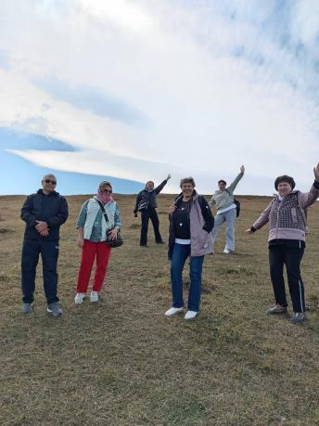
24 сентября 2025 года на Совещании председателей первичных профсоюзных организаций образовательных учреждений Людиновского округа были отмечены «первички», в которых охват членством в Профсоюзе составляет - 100%. Первичная профсоюзная организация МКОУ ДО ППМС «Центр диагностики и консультирования» в их числе. По решению совета Людиновской районной профсоюзной организации работников образования такие коллективы были награждены Сертификатами в Бассейн (оплачено полностью 5 посещений из средств профсоюзных взносов районной организации Профсоюзов образования), которые вручила Деяшина О.В., председатель районной профсоюзной организации работников образования. По единоглассному мнению Сертификат был вручен члену Профсоюза нашей первичной организации - Кузнецовой И.Н.
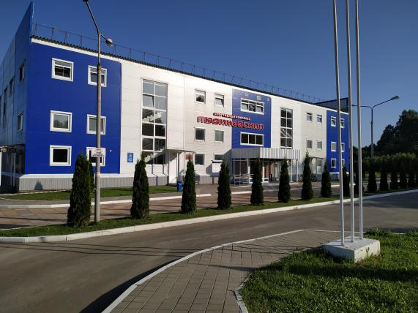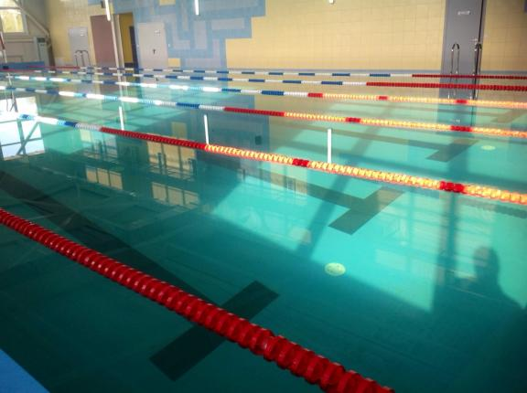
Важным направлением в деятельности нашего профкома является культурно-массовая работа, так как хороший отдых влияет на работоспособность и поднимает жизненный тонус. Члены Профсоюза первичной профсоюзной организации МКОУ ДО ППМС «Центр диагностики и консультирования» приняли активное участие в Акциях и флэш-мобах. Публиковали свои поздравления и фотографии на просторах интернета.
Члены Профсоюза первичной профсоюзной организации МКОУ ДО ППМС «Центр диагностики и консультирования» живут в ритме всей страны и не остаются в стороне от значимых Дат и событий.
24 февраля 2022 года началась Специальная Военная Операция на Украине. Эти события наложили отпечаток на судьбы многих людей. Коллектив Центра, члены первичной профсоюзной организации понимают важность этого исторического периода нашей страны и помогают, принимая участия в сборе вещей, для гуманитарной помощи пострадавшим, а также бойцам, участвующим в СВО. Так в марте 2025 года члены профсоюза первичной профсоюзной организации Центра приняли участие в Акции в поддержку военнослужащих, участвующих в Специальной Военной Операции. Коллектив оказал гуманитарную помощь для госпиталя в зоне СВО через волонтерскую организацию «Сердце тыла». Членами Профсоюза были собраны материальные средства, на которые закупили медикаменты для раненых бойцов.
Так коллектив МКОУ ДО ППМС "Центр диагностики и консультирования" принял участие в Праздничном концерте "Крым, Донбасс, Россия - навсегда!", который состоялся 18 марта 2025 года в рамках фестиваля "Крымская весна" на открытой площадке Дворца культуры им. Г. Д. Гогиберидзе. В этот солнечный, весенний день в адрес людиновцев звучали слова поздравления с праздником! Праздничная программа состояла из песен и стихотворений о России, о единстве нашего многонационального народа, о славной истории нашей Родины! Чувство гордости наполняло всех присутствующих, и как знак мира и процветания нашей Страны в голубое небо взмывали стаи голубей.
В рамках празднования 80-летия Дня Великой Победы над фашизмом, специалисты МКОУ ДО ППМС «Центр диагностики и консультирования провели в учреждении памятную акцию «Георгиевская ленточка – символ Великой Победы!», всем ребятам, посещающим в эти майские дни занятия в Центре, специалисты вручали георгиевские ленточки и рассказывали о ее значении для каждого жителя нашей большой страны. 9 мая 2025 года члены первичной профсоюзной организации МКОУ ДО ППМС «Центр диагностики и консультирования» приняли участие в ритуале памяти - Торжественном митинге, посвященном 80-ой годовщине Победы в Великой Отечественной войне 1941-1945 годов «Одна на всех Победа!», возложили цветы к Вечному огню на площади Победы, почтили минутой молчания земляков, погибших в Великой Отечественной Войне и в Специальной Военной Операции, прошли по аллее Героев, поклонились Памятной стеле «Людиново - город воинской доблести».
Эти события оставили добрые и трогательные воспоминания у всего коллектива.
8 сентября 2025 года в рамках празднования 82-й годовщины освобождения города Людиново от немецко-фашистских захватчиков, члены Профсоюза первичной профсоюзной организации МКОУ ДО ППМС «Центр диагностики и консультирования», приняли участие в памятной Акции «705 дней испытаний и великого подвига Людиновцев» у Вечного огня на площади Победы. Были зажжены свечи в память о героях, отдавших свою жизнь за свободу и независимость Родины. Все присутствующие склонили головы и замерли в минуте молчания, глядя на язычки пламени, которые напоминают ныне живущим о подвиге народа! Прошли по Аллее Героев, посмотрели фотовыставку «Пепел», на которой были представлены фотоматериалы о Людиново времен Великой Отечественной войны.

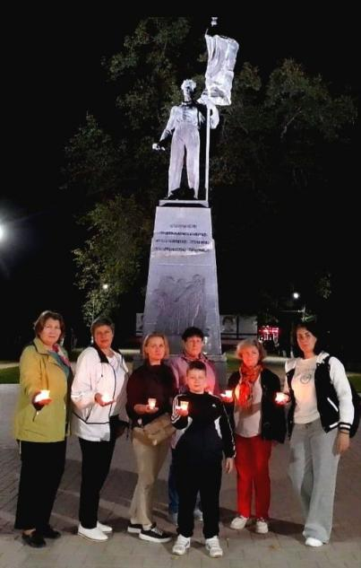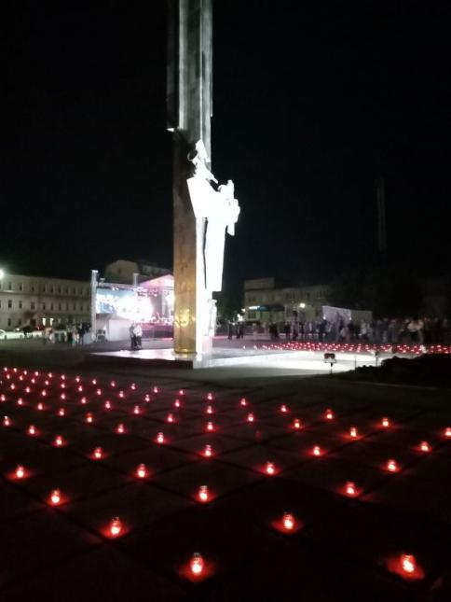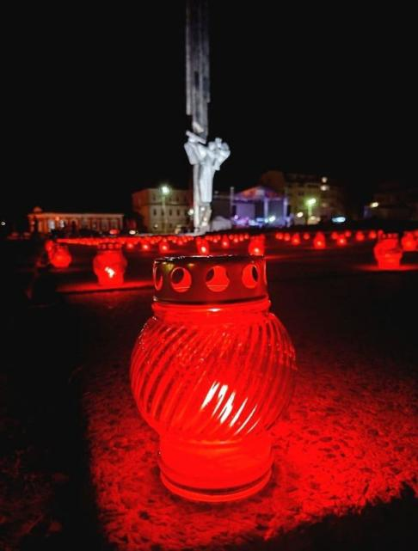

9 сентября 2025 года в год 82-й годовщины освобождения города Людиново от немецко-фашистских захватчиков, члены первичной профсоюзной организации приняли участие в праздничных мероприятиях, посвященных этому событию. В солнечный сентябрьский день жители и гости города приветствовали ветеранов Великой отечественной войны на торжественном митинге, почтили память павших за Родину минутой молчания и возложили цветы к Вечному огню.
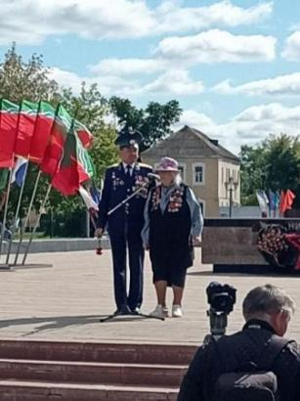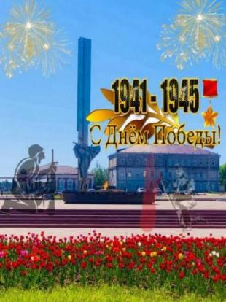
Первичная профсоюзная организация Центра заботится не только о производственно-правовой и социальной стабильности своих сотрудников, но и проводит мероприятия для создания их эмоционального благополучия. Таким образом, ведется интересная, разноплановая работа. К каждому празднику для сотрудников Центра профсоюзный комитет организовывает мероприятия. Участие в акциях, субботниках, концертах и праздниках сплачивает членов коллектива, дает возможность быть соучастниками важных событий. Отрадно отметить, что всеми членами первичной профсоюзной организации поддерживаются предложения по проведению праздников, будь то поход на природу или в культурно – досуговые центры, в Районный Дом Культуры, чаепитие в учреждении или экскурсионная поездка.
К Международному Женскому дню 8 Марта в Центре было организовано праздничное чаепитие и поздравление членов первичной профсоюзной организации МКОУ ДО ППМС «Центр диагностики и консультирования» с Международным женским днем 8-е Марта, и были вручены Подарочные сертификаты из средств профсоюзной организации Центра.



Профсоюзный комитет поздравляет со всеми праздниками тех, кто ранее работал в Центре, это радует членов коллектива, много лет проработавших в нашей организации.
Члены первичной профсоюзной организации Центра получают поздравления к календарным праздникам нашего Государства и событиям в рамках города и района, а также поздравления с Днем рождения и с Юбилейными датами членов Профсоюза. В течение года члены коллектива принимали поздравления с Днем рождения и другими знаменательными датами. В такие дни для каждого находятся искренние слова поздравления и материальная поддержка.

В канун профессионального праздника «Дня учителя» прошло торжественное праздничное мероприятие для педагогов района. На котором прозвучали теплые слова поздравления всем, кто отдает свое сердце детям. Среди участников мероприятия были и члены Профсоюза нашей первичной организации.


В ноябре 2025 года в Центре было организовано праздничное чаепитие в честь Профессионального праздника - Дня логопеда, Дня дефектолога, Дня психолога, Дня педагога дополнительного образования.


Районная профсоюзная организация работников образования под руководством председателя - Деяшиной Оксаны Викторовны в конце декабря 2025 года провела Акцию «Новогоднее поздравление Деда Мороза и Снегурочки». Так 21 и 22 декабря 2025 года ребятишек членов Профсоюза образовательных организаций района поздравили Дед Мороз и Снегурочка! Эту замечательную возможность встретиться с любимыми сказочными героями, поиграть, устроить хоровод вокруг Елочки, отгадать загадки и спеть новогодние песенки предоставили ребятам и их родителям молодые специалисты - педагоги! Гостей встречали члены Профсоюза Кузнецова Ирина Николаевна с Ваней и Машей, Галий Ольга Валентиновна с Ксенией и Дашей, Ермакова Юлия Николаевна с Ариной и Левой. Дедушка Мороз и Снегурочка порадовали всех веселым предновогодним настроением и морозными забавами!
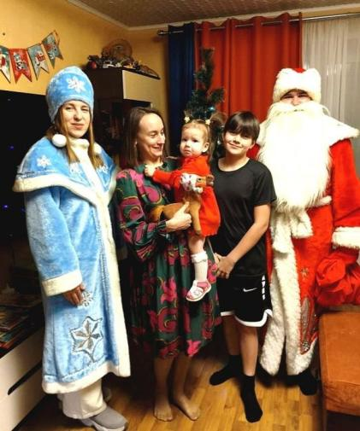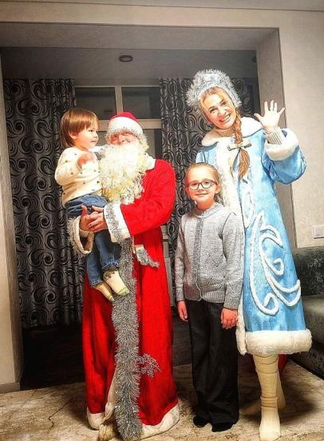
Завершая год, 29 декабря 2025 года в МКОУ ДО ППМС «Центр диагностики и консультирования» на Новогодний праздник ко всем присутствующим членам Профсоюза пришел Профсоюзный Дед Мороз. Он от всей души поздравил всех с наступающим Новым годом, пожелал здоровья, счастья, мира, добра и благополучия! Во время поздравления Дед Мороз предложил зажечь огни на новогодней елочке, поиграл в зимние игры и забавы, и все вместе завели новогодний хоровод. Затем в «сугробе» под елочкой нашли подарки, приготовленные для членов Профсоюза Дедом Морозом, которые он вручил каждому присутствующему. Сладкие подарки Дед Мороз подготовил и для членов Профсоюза, у которых есть маленькие дети. Они были вручены их родителям.
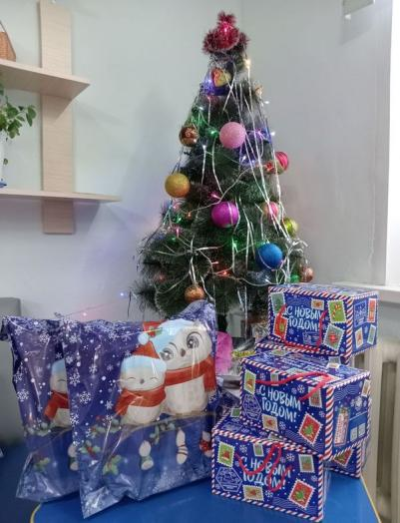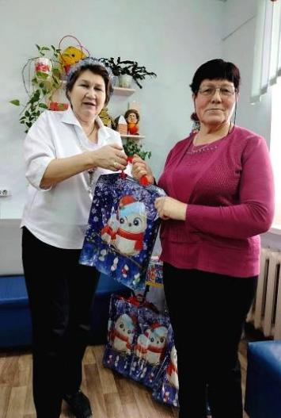
Еще один Новогодний подарок получила первичная профсоюзная организация Центра. В декабре 2025 года было передано Приглашение на Губернаторскую елку. В рамках этого мероприятия в Областном Драматическом театре для ребят показывали спектакль «Тайна третьей планеты», по одноименной фантастической повести Кира Булычев, а Дед Мороз и Снегурочка вручали Новогодние подарки для детей членов Профсоюза Народного образования Калужской области. Приглашение вручили Леохину Илье, сыну члена Профсоюза Трофимкиной А.А, праздник на котором он побывал, мальчику очень понравился.
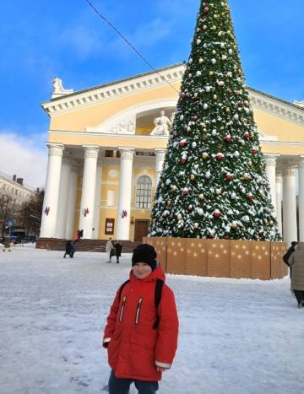
2025 год - Год защитника Отечества в первичной профсоюзной организации МКОУ ДО ППМС «Центр диагностики и консультирования» прошел очень насыщенно и плодотворно!
В заключении хочется сказать слова благодарности Деяшиной Оксане Викторовне председателю районной профсоюзной организации, которая оказывала помощь в работе первичной профсоюзной организации.
В завершении выступления от своего имени хочу поблагодарить и.о. директора Парамонову Т.С., всех членов профсоюзного комитета, а также членов нашей первичной профсоюзной организации за социальное партнерство, помощь и активное участие в работе профсоюзной организации МКОУ ДО ППМС «Центр диагностики и консультирования». Пожелать здоровья, творческих и профессиональных успехов, материальной стабильности, гражданской активности и профсоюзного задора.

- Финансовая работа
Финансовое обеспечение деятельности профсоюзной организации проводилось в соответствии со сметой, утвержденной профсоюзным комитетом, решениями профкома, с соблюдением норм законодательства и бухгалтерского учёта. Ежемесячно осуществлялся безналичный сбор членских взносов с перечислением их на счёт Калужской областной организации профсоюза работников народного образования и науки РФ, что выполнялось в полном соответствии с положениями Устава Профсоюзной организации и Коллективного договора. Один раз в квартал бухгалтер Районной Профсоюзной организации сообщал о количестве средств, находящихся на счету первичной профсоюзной организации Центра.
Для проведения культурно-массовых, спортивно-оздоровительных мероприятий предусматривались средства в смете доходов и расходов профсоюзного комитета. Распределение средств по статьям расходов утверждалось решением профсоюзного комитета, об использовании средств составлялись Акты, которые проверялись и подписывались членами ревизионной комиссии.

5. Предложения по улучшению работы профсоюзного комитета

У профсоюзного комитета в перспективе – новые проекты по мотивации вступления в профсоюз, по организации культурно-массовой и спортивно-оздоровительной работе, по развитию информационной политики и социального партнерства на всех уровнях.
В последнее время в связи с различными изменениями в системе образования, а также в системе оплаты педагогического труда, больничных листов, требуется всё больше знаний трудового законодательства, поэтому члены профсоюза стараются учиться и соответствовать современным требованиям.
Каждый член первичной профсоюзной организации понимает, что единому, сплоченному, постоянно развивающемуся профессиональному союзу по плечу решение важнейшей задачи – сделать профессию педагога – психолога, учителя - логопеда, учителя - дефектолога, педагога дополнительного образования, работника Центра – престижной.
Профсоюзному комитету и его комиссиям предстоит поработать над отмеченными проблемами, постараться еще активнее заявить о себе, о роли первичной профсоюзной организации в жизни Центра. Главными направлениями в этой работе остаются: защита прав и интересов работников учреждения, соблюдение законности, повышение ответственности за результаты своего личного труда и работы коллектива в целом.

Председатель первичной профсоюзной
организации МКОУ ДО ППМС
«Центр диагностики и консультирования» Митрохова Т.В.

